Večerníček
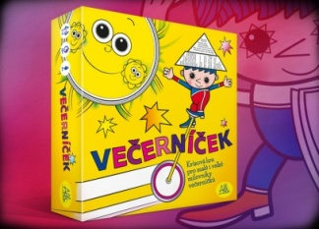
Počet hráčů: 2 – 6
Věk: 4+
Doba: 20 min.

Anotace:
Ve hře budete odpovídat na otázky, které jsou rozděleny do čtyř různých barev. Podle toho, na kterém poli na herním plánu skončí vaše figurka, se určí barva otázky, na kterou budete odpovídat. Pokud například skončíte na modrém políčku, budete odpovídat na otázku z modré karty. Vítězem se stává hráč, kterému se jako prvnímu podaří nasbírat všechny čtyři karty – jednu od každé barvy.

Hra obsahuje:
- 130 karet se 780 otázkami a odpověďmi
- 20karet s úkoly
- herní plán
- 6 figurek
- 1 hrací kostka

